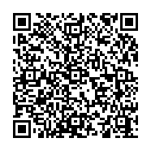
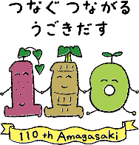
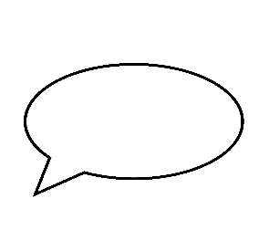
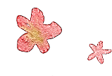


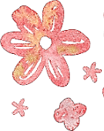
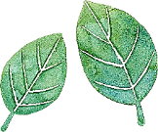
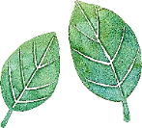
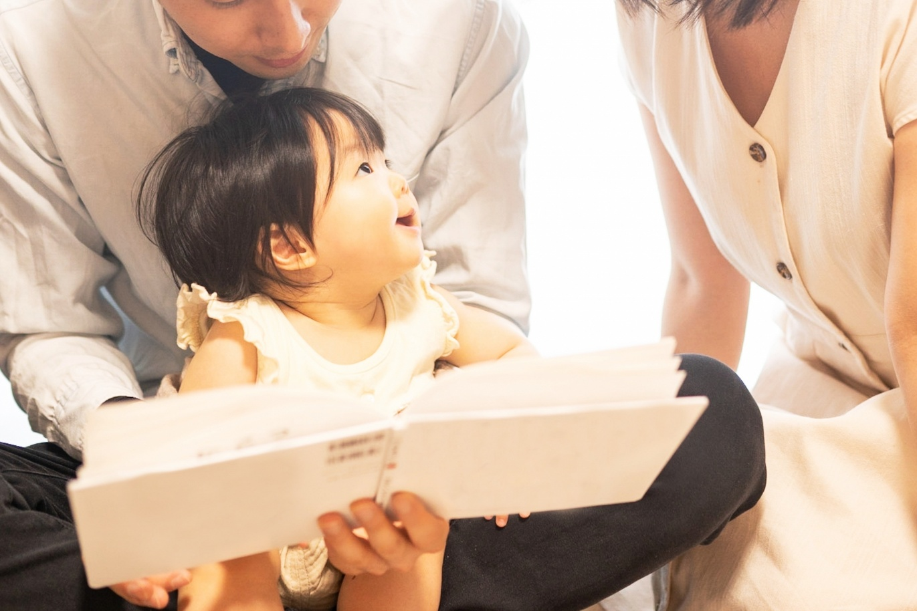

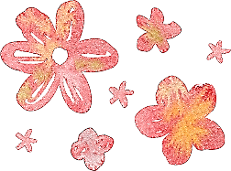
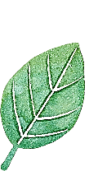


【日 時】2026（令和８）年６月24日（水）午前11時～11時45分
【場 所】尼崎市立中央北生涯学習プラザ ２階和室
尼崎市東難波町2丁目１４-１
【対 象】２歳以下のお子さんとその保護者、妊婦（パートナーの参加も可）
先着１０組
【講 師】「尼崎こどもと本をつなぐ会」の皆さん
【参加費】無料
【申 込】専用の申込フォーム
または 中央図書館カウンターへお申込みください。
受付：６月５日（金）午前９時～６月2３日（火）
（定員に達した場合は受付を終了します）

絵本の選び方や楽しみ方、絵本を通したコミュニケーションについて、手遊びをまじえながら、
楽しくお伝えする講座です。
赤ちゃんとママ・パパはもちろん、プレママとそのパートナーも対象に開催します。
どうぞお気軽にご参加ください♪

お申込は
こちらから！
！
コミュニケーション
ＤＥ
絵本・手あそび
問い合わせ先 ／ 尼崎市立中央図書館
電話：０６‐６４８１‐５２４４ FAX：０６‐６４８１‐２１４２

尼崎市立中央図書館事業
プレママ・
プレパパも！

